**Latihan 1. EKSTRASI FITUR LBP**

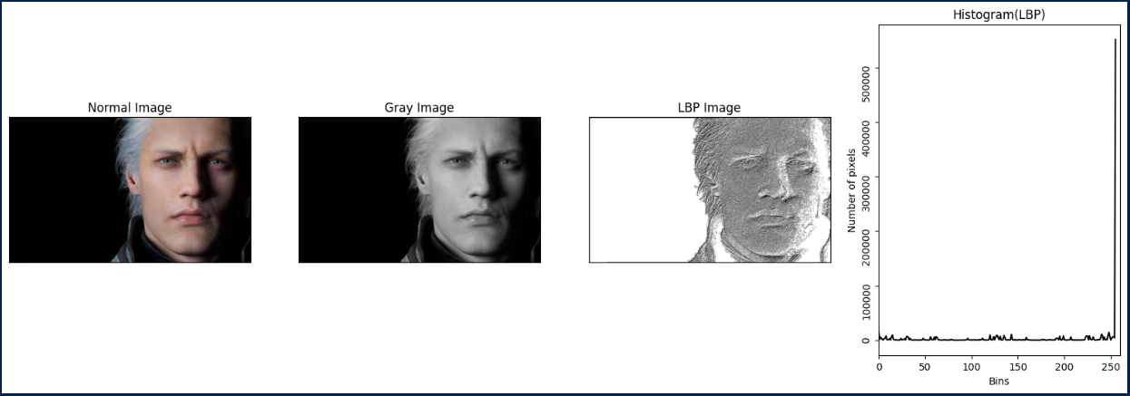

Brightness yang berbeda

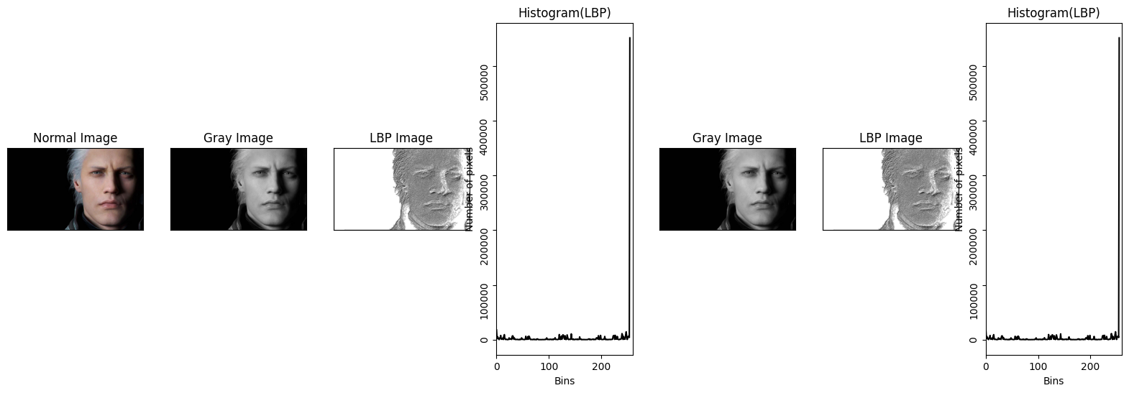

Setelah dibandingkan antara ekstraksi fitur LBP yang pertama dan yang kedua(Brightnes yang berbeda, baik dari segi tampilan image maupun Histogram terlihat tidak ada perbedaan.

**LATIHAN 2. EKSTRASI FITUR BERDASARKAN WARNA**

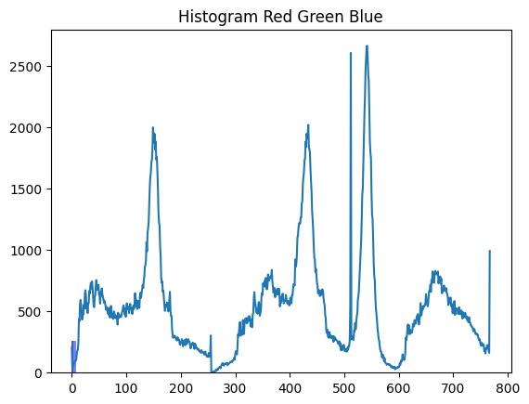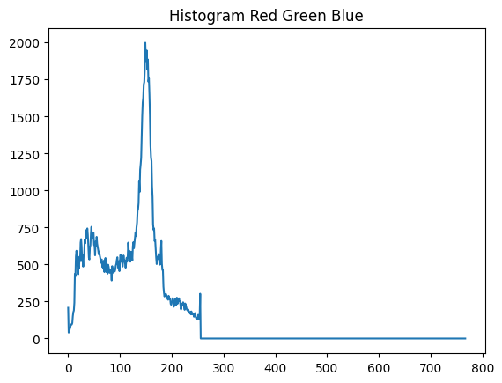

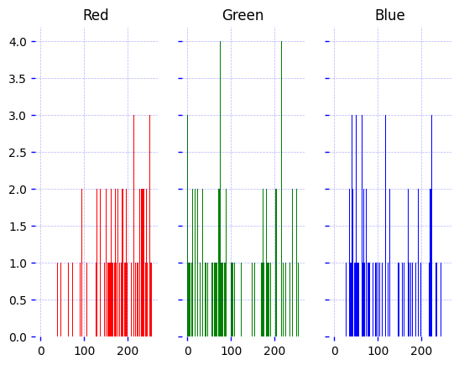

histogram tersebut memberikan gambaran tentang distribusi warna pada gambar "greenfield.jpg". Histogram kanal warna masing-masing (red, green, blue) dapat memberikan informasi tentang sejauh mana intensitas warna muncul dalam gambar. Histogram gabungan menunjukkan sebaran piksel di seluruh kanal warna, memberikan gambaran umum tentang distribusi warna keseluruhan dalam gambar.

**LATIHAN 3. EKSTRASI FITUR GLCM**

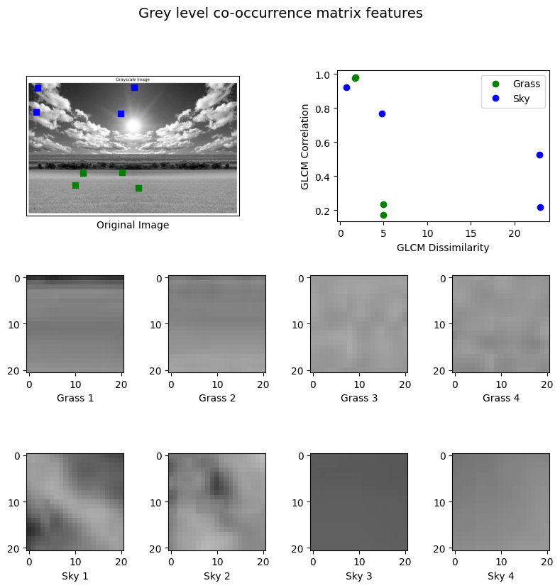

Dari percobaan ini hasilkan visualisasi untuk memperlihatkan perbedaan antara patch rumput dan langit berdasarkan nilai dissimilarity dan correlation yang dihitung dari GLCM. Pada tampilan grafik, dapat dilihat bahwa patch rumput cenderung memiliki nilai dissimilarity yang lebih rendah dan nilai correlation yang lebih tinggi dibandingkan dengan patch langit.

**Latihan 4: Menggunakan Corner Detector**

Metode Shi-Tomasi

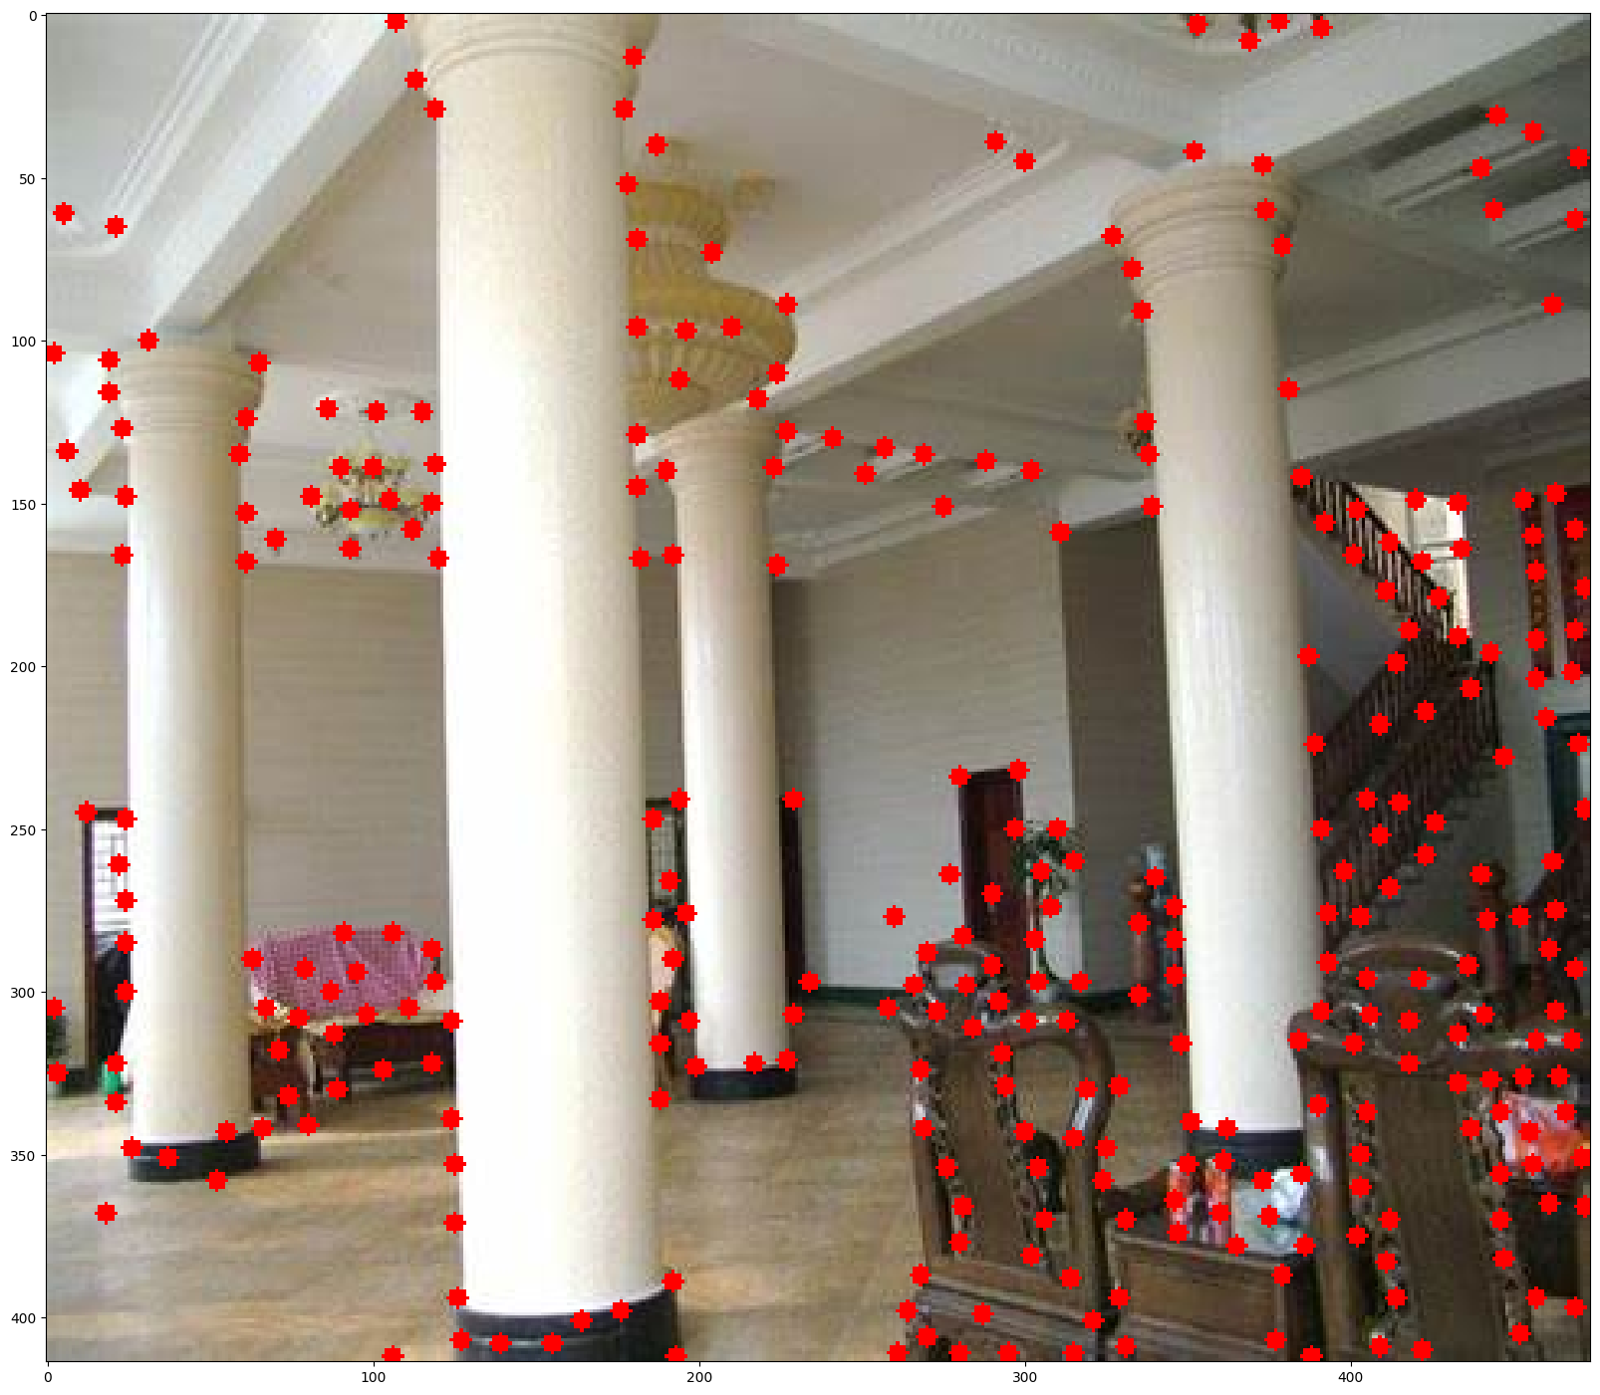

Metode Harris

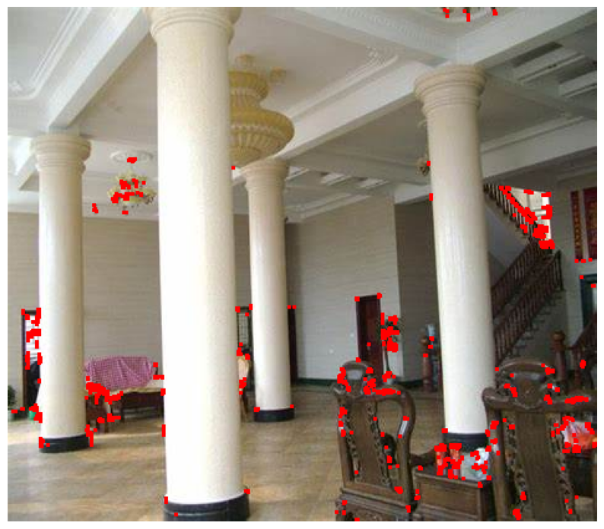

Hasil deteksi sudut dari metode Shi-Tomasi dan Metode Harris sangat terlihat berbeda pada percobaan ini, dikarenakan metode harris sangat sensitif terhadap noise. Metode Harris cenderung lebih sensitif terhadap noise karena menggunakan respons sudut berdasarkan perubahan besar dalam intensitas piksel. Metode Shi-Tomasi dirancang untuk lebih tahan terhadap noise dengan menggunakan nilai minimum eigenvalues.

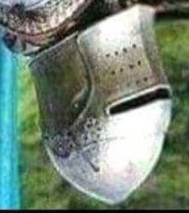**Latihan 5: Feature Detection and Matching**

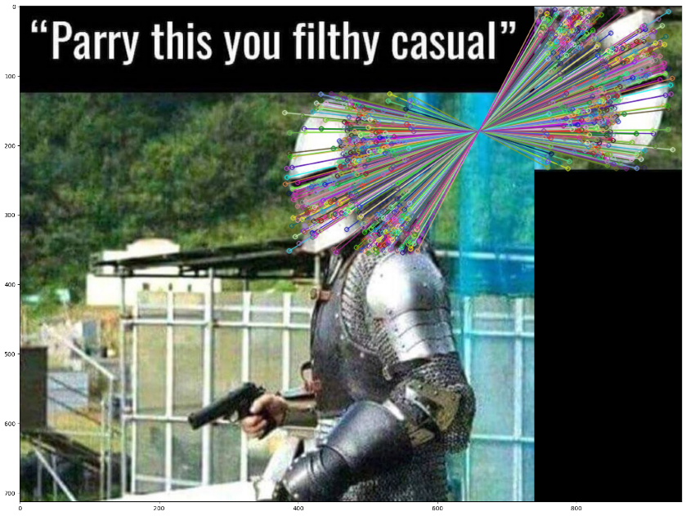

Dapat dilihat garis/tie point yang menunjukkan fitur deteksion dapat mendeteksi fitur dari gambar yang dicari pada gambar yang dituju meski gambarnya dibalik

**Latihan 6. template matching mendeteksi wajah pada gambar.**

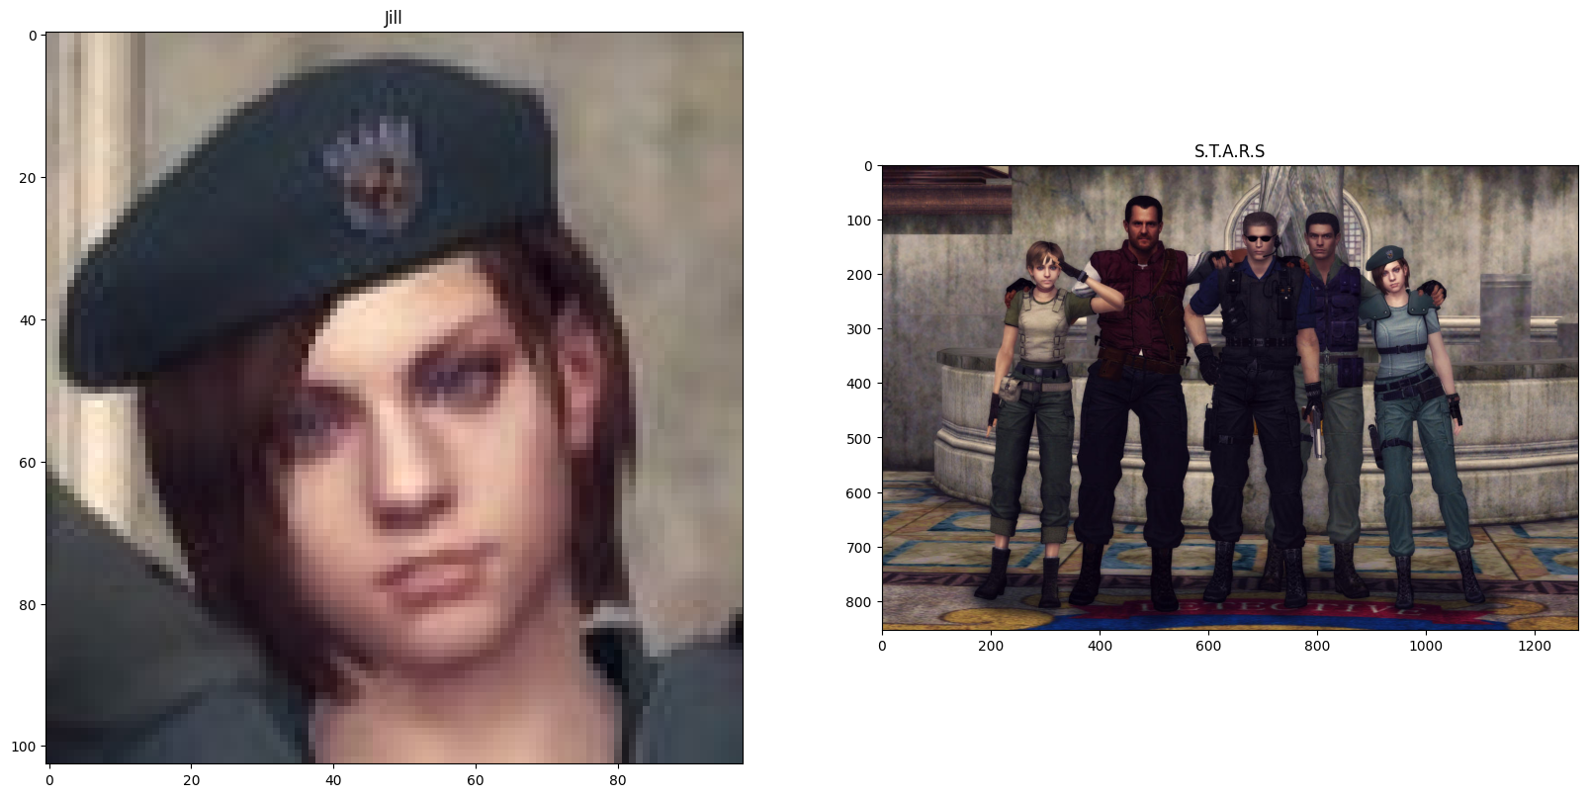

hasil metode cv2.TM_CCOEFF :

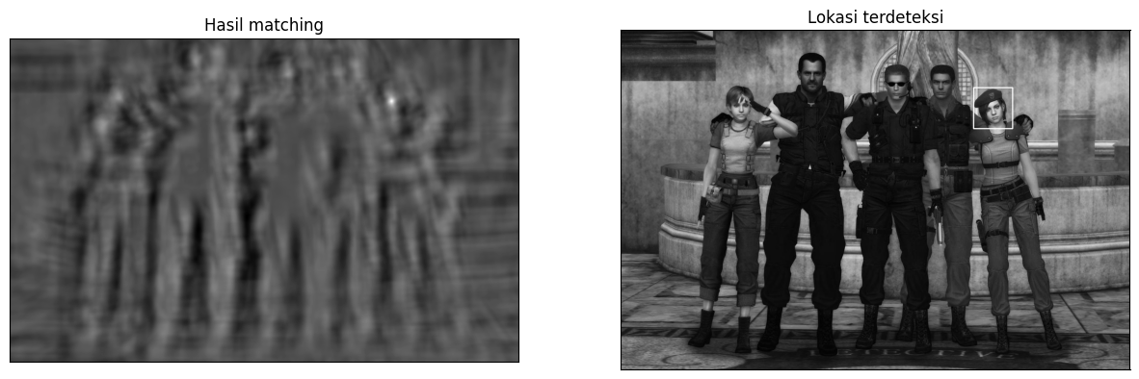

hasil metode cv2.TM_CCOEFF_NORMED :

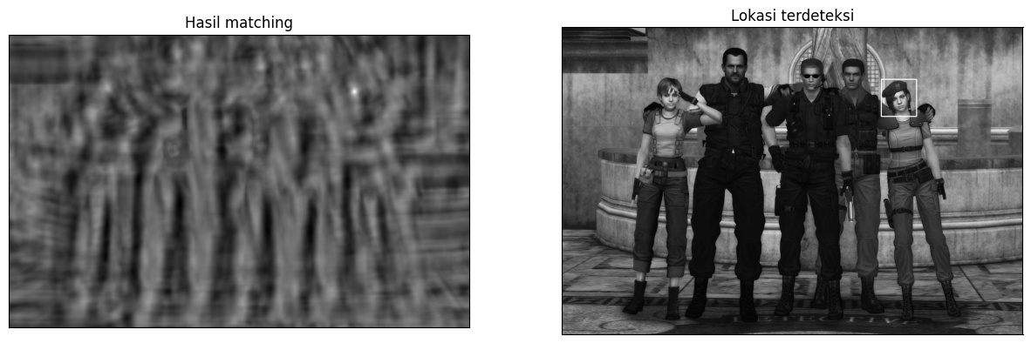

hasil metode cv2.TM_CCORR :

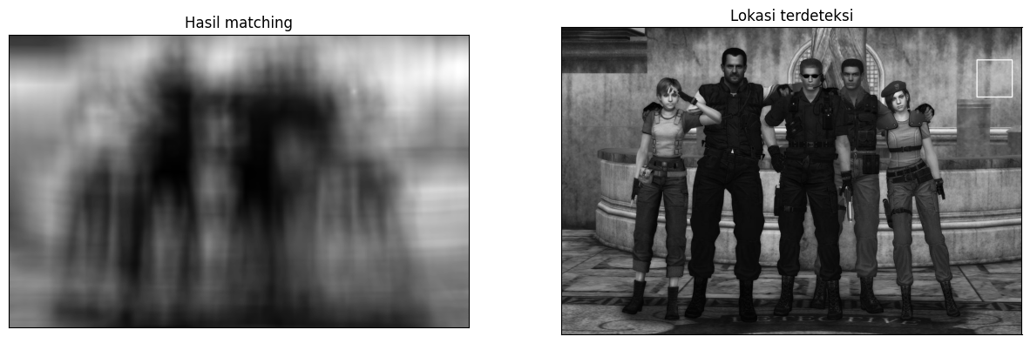

hasil metode cv2.TM_CCORR_NORMED :

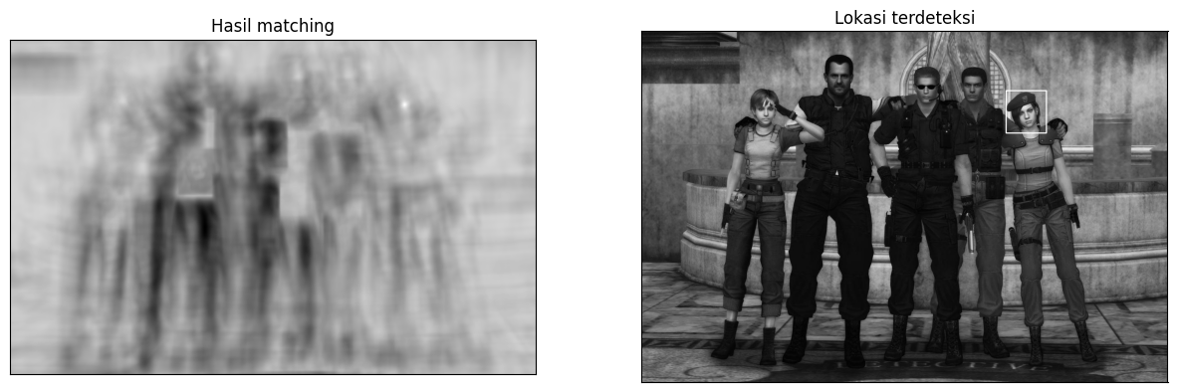

hasil metode cv2.TM_SQDIFF :

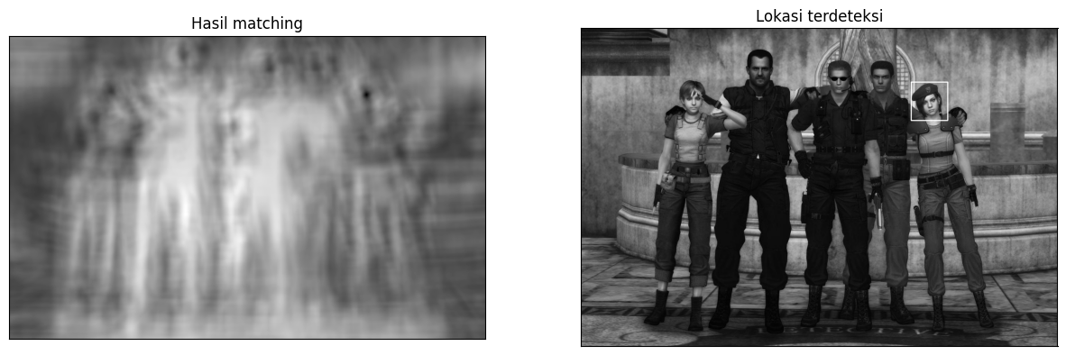

hasil metode cv2.TM_SQDIFF_NORMED :

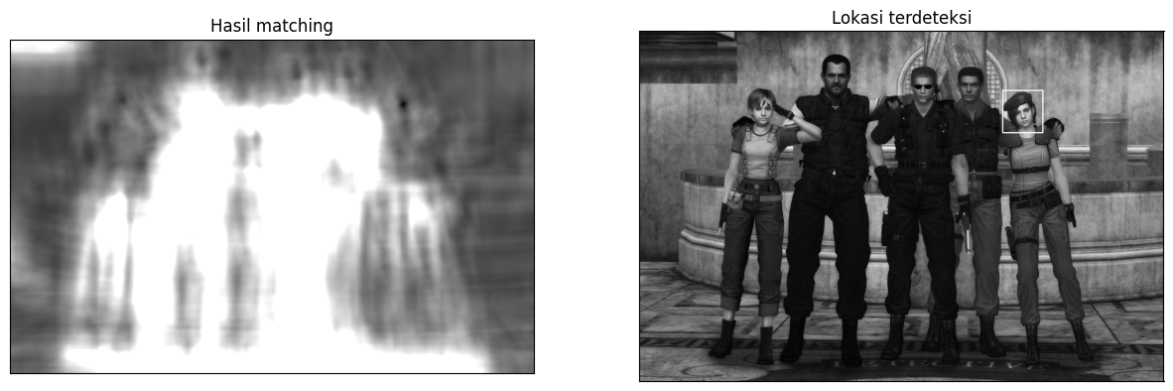

Semua metode berhasil mendeteksi wajah dari ’jill’ akan tetapi metode cv2.TM_CCORR gagal mendeteksi wajah jill, metode ini kurang cocok untuk deteksi wajah dalam beberapa kondisi. Hal ini karena metode cv2.TM_CCORR rentan terhadap perubahan cahaya, perubahan ukuran, rotasi, dan transformasi lainnya. Wajah Jill pada gambar S.T.A.R.S mungkin mengalami variasi yang signifikan dalam hal ukuran, rotasi, atau perubahan lainnya, sehingga metode ini tidak berhasil dalam mendeteksinya dengan baik.

**Latihan 7: Menghitung deteksi tulip dengan template matching**

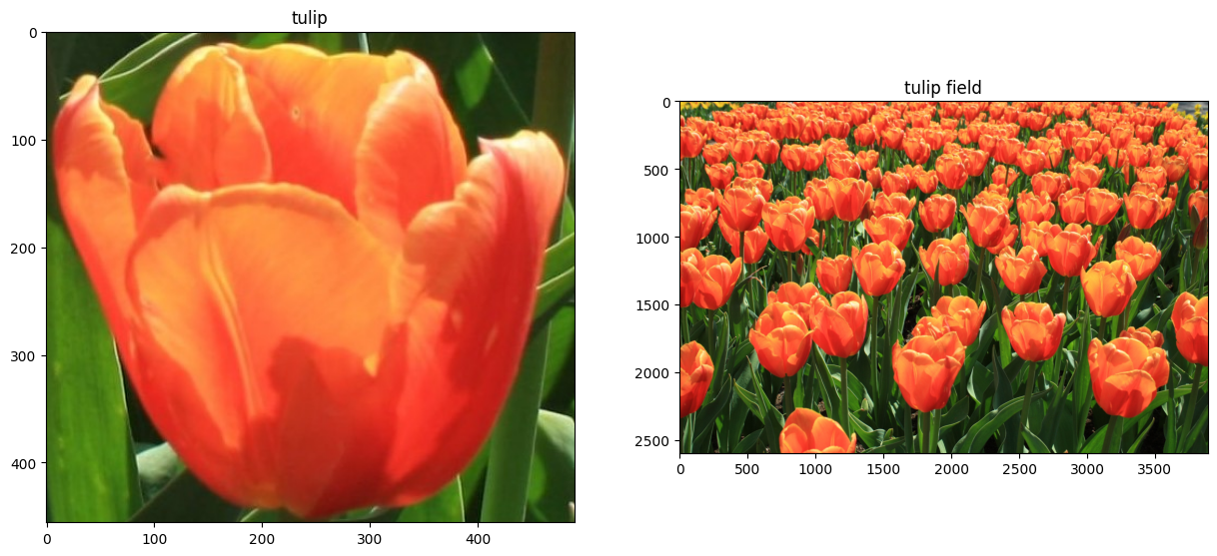

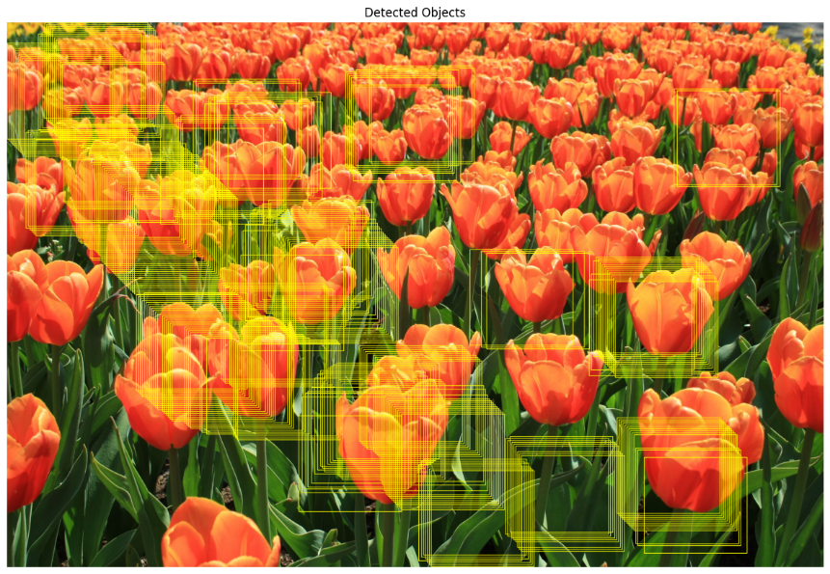

Air Base

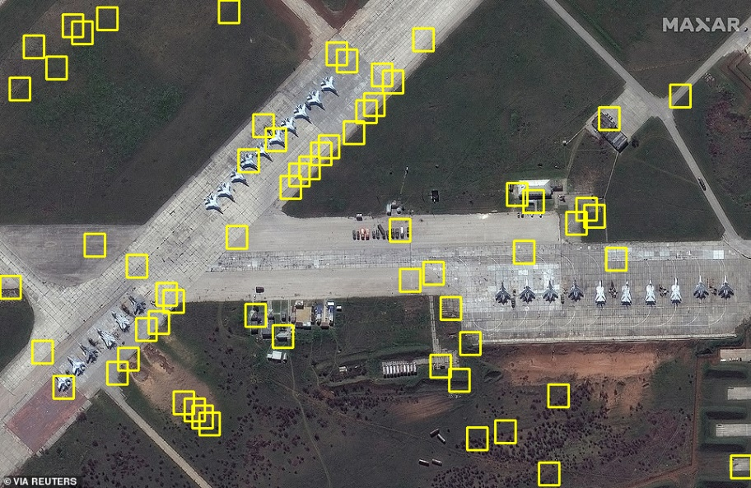 

Dari hasil yang didapat, pada percobaan pertama, tidak semua bunga tulip terdeteksi, kemungkinan dikarenakan sampel gambar untuk melakukan pencarian kurang detail, dan masih terdapat warna hijau(tangkai daun) disekitar kelopak bunga, sehingga satu bunga bisa memiliki banyak kotak deteksi, bahkan daunnya terdeteksi. Dan pada percobaan ke dua, hanya tiga pesawat yang terdeteksi, kemungkinan dikarenakan resolusi dari gambar sampel deteksi yang kurang baik.